工商管理与关务学院工作简报
沪关院工商编 2020年第87期 9月25日
工商管理与关务学院国际商务专业未雨绸缪，积极推动17级毕业班就业工作
9月23日下午，工商管理与关务学院国际商务专业2017级本科生就业工作推进会在志学楼105教室顺利举行。国际商务专业负责人、国商1701班班导师匡增杰副教授、国商1702班导师姚海华副教授及全体17级国商毕业班同学参加了本次会议。
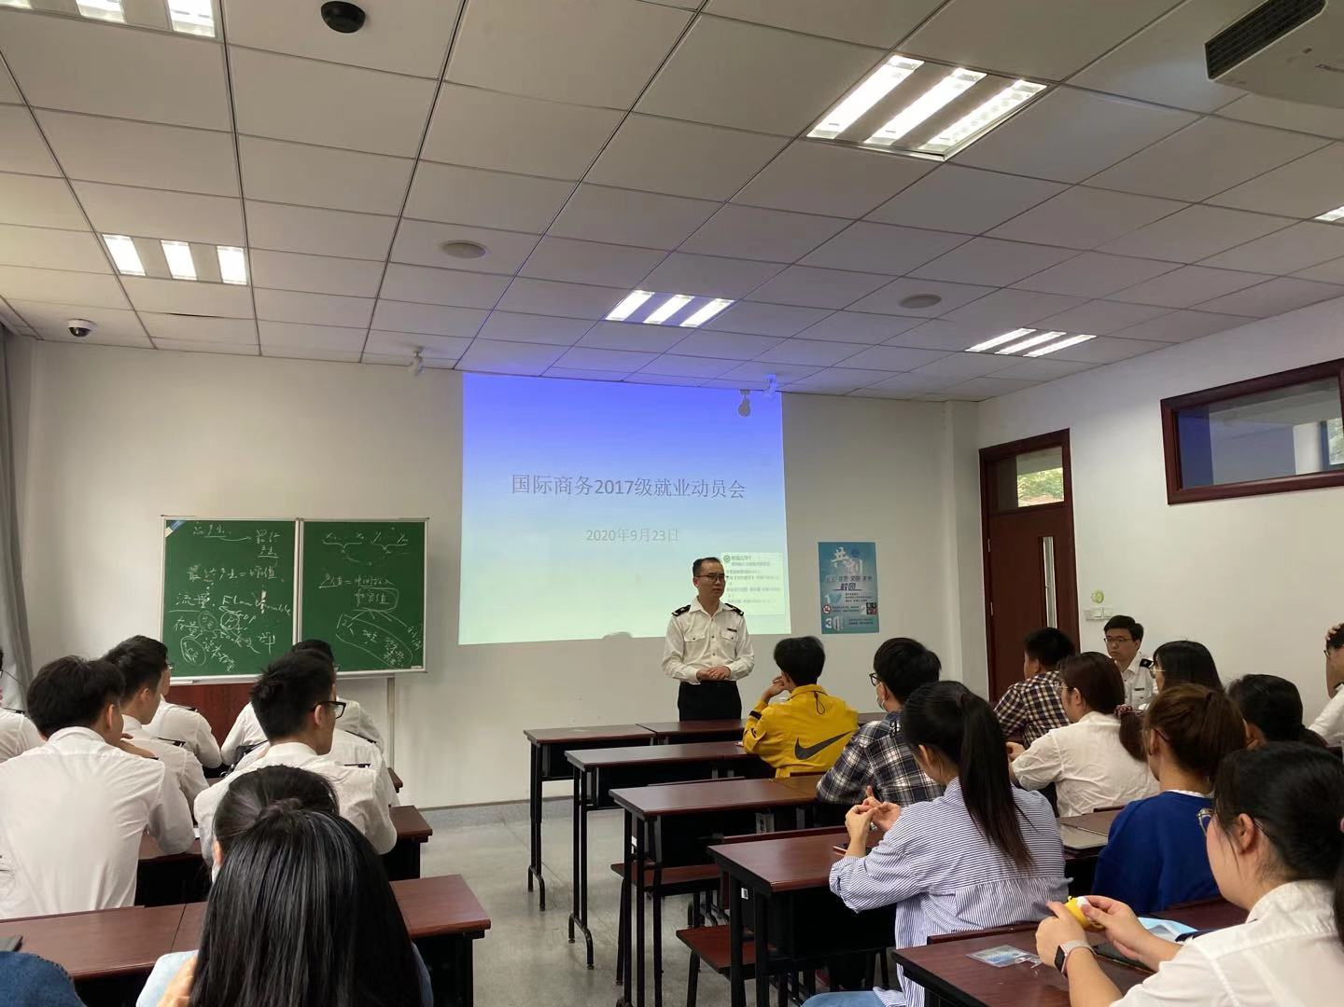
匡增杰副教授首先给17级国商毕业班的同学介绍了16级专业就业的整体情况，并结合当前世界经济和国家宏观经济的发展态势分析了当前疫情对毕业生就业的影响。其次，匡老师结合国商16级毕业生中一些成功和失败的就业案例，告知同学们一定要树立正确的就业观，并结合自身的实际情况尽快明确自己的就业方向，针对读研、留学、工作等不同去向，有的放矢做足准备，调整好情绪状态和作息安排，以积极的精神面貌应对未来的挑战。最后，匡老师强调大四是毕业班同学就业的关键之年，面对复杂的就业形势，同学们一定要加强与父母、老师和同学之间的沟通联系，积极抓住学校就业平台提供的机会，成就最好的自己，收获成功的喜悦。姚海华副教授和毕业班同学分享了他对当前就业工作的一些看法和体会，并希望同学们要对自己的兴趣和能力进行全面分析，摆正自己的位子，扬长避短，汲取师兄师姐经验，铺好未来之路。
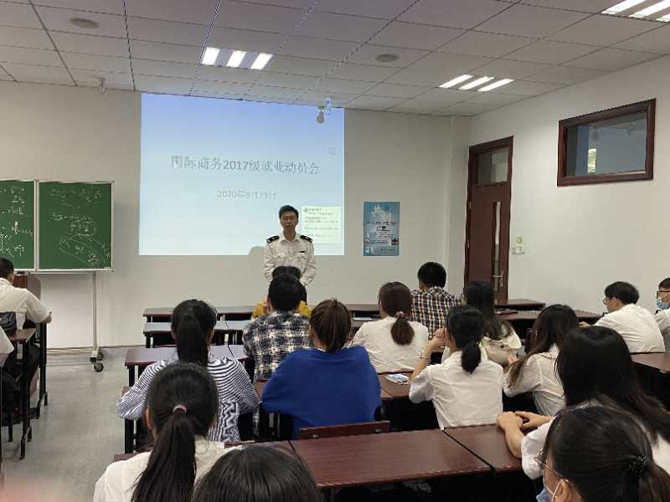
接下来，国际商务专业将在学院的指导下和学生处共同谋划、共同发力，逐一了解毕业班同学的就业意愿，并进行分类指导和帮助，继续发挥教师的专业优势，精准推送招聘信息，认认真真的用实际行动做出就业工作实效。

